计算机类课程实验报告
大数据背景下的电力负荷监测与分解——预测性能对比与改进

课程名称 | 机器学习
班 级 | 23 计科 2 班
姓 名 | 刘洁硕
学 号 | 22306032037

2026 年 10 月

实验名称 | NILMD 电力分析：预测性能对比与改进 | 实验日期 | 2026 年 10 月 24 日

一、实验目的、要求及内容

1.1 实验目的
非侵入式电力负荷监测与分解（NILMD）只在一户用电入口安装一个传感器，通过分析总电压、总电流，把总线数据分解为各用电设备的状态与功率。实验二已经在 YD8（饮水机）、YD9（挂式空调）两台设备上建立了 kNN 状态判别基线，但在设备 1 上的准确率只有 80.58%，状态 1 与状态 3 大量互混。本大作业以实验二为基线，系统分析其性能瓶颈，设计并实现一组改进方案，在同一独立测试集上量化对比改进效果。具体目的如下。
（1）掌握“基线复现—问题诊断—方案设计—对比实验—结论提炼”的完整研究流程，能够用数据说明改进是否有效。
（2）理解 kNN 在 NILMD 中的适用条件与局限，掌握决策树、随机森林、梯度提升树等非线性模型的基本原理与实现。
（3）掌握时间序列分类中“逐秒独立预测 + 序列后处理”的两阶段建模思路，理解滑动窗口平滑的作用与代价。
（4）掌握交叉验证与独立测试集的区别，能够识别随机交叉验证在存在时间相关和分布漂移时的乐观偏差。
（5）能够规范地报告准确率、macro-F1、加权 F1、逐类 F1 与混淆矩阵，并据此给出可解释的结论。

1.2 实验要求
数据沿用项目二：附件 1 的 YD8、YD9 工作簿为训练数据，附件 2 的“设备1（YD8）”“设备2（YD9）”为独立测试数据；每个工作簿包含设备数据、周波数据、谐波数据、操作记录四张表。要求以实验二的 kNN 为基线，实现至少三种改进模型，在同一测试集上完成对比，给出改进前后的量化结果与原因分析，提交可运行代码、结果文件与说明文档。

1.3 实验内容
（1）基线复现：按实验二的 8 维特征与 kNN 参数复现基线，核对准确率与混淆矩阵。
（2）问题诊断：从特征冗余、决策边界、时间连续性、评估口径四个方面分析基线不足。
（3）改进实现：实现 CART、随机森林、梯度提升树（GBDT），并设计滑动窗口平滑后处理。
（4）对比实验：5 折交叉验证与独立测试集双口径评估，辅以特征消融与逐类分析。
（5）结论提炼：量化改进幅度，讨论适用条件与局限，给出后续改进方向。

二、实验环境
实验在 Windows 64 位系统上完成，使用 Python 编写数据读取、特征构建、模型训练与绘图脚本。由于实验环境不含 scikit-learn/scipy，本大作业用 NumPy 自行实现了 CART、随机森林与 GBDT，便于阅读、复现与调参；图表由 Pillow 绘制，报告由 python-docx 生成。具体环境见表 1。
表 1 实验环境与主要依赖
项目 | 配置
操作系统 | Windows 11 64 位
编程语言 | Python 3.12.14
数据处理 | pandas 3.0.1、NumPy 2.3.5、openpyxl 3.1.5
模型实现 | NumPy 自实现 CART / 随机森林 / GBDT
可视化 | Pillow 12.3.0
文档工具 | Microsoft Word 2016、python-docx 1.2.0
运行方式 | 命令行依次执行 code/01_experiment.py、code/02_figures.py

三、基线分析与改进方案

3.1 实验二基线回顾
实验二对每台设备单独建模：取 PC、QC、P、Q、PFC、PF 六个电气量，加上周波电流的波谷、波峰，共 8 维特征；对特征做 Z-Score 标准化后，用 k=5、距离加权的 kNN 判别逐秒状态。在附件 2 的独立测试集上，设备 1（YD8）准确率 80.58%，设备 2（YD9）准确率 89.80%。本大作业按同样的特征与参数复现该基线，结果与实验二一致，说明数据与流程可复现。

3.2 基线的问题诊断
（1）特征高度冗余。P 与 PC、Q 与 QC、PF 与 PFC 在单相回路中分别描述同一物理量，相关系数接近 1；kNN 的欧氏距离会把同一信息重复计入，放大功率类特征的权重，使波形特征几乎不起作用。
（2）决策边界是非线性的。设备 1 的状态 1 与状态 3 有功功率都在 4 kW 左右、无功接近 6、功率因数接近 1，在标准化空间中几乎重合；kNN 用局部邻域投票，无法构造“功率高但功率因数略低才是状态 3”这类组合规则，因此这两类大量互混。
（3）逐秒独立预测，缺少时间约束。kNN 对每一秒单独判别，相邻秒之间没有任何一致性约束，负荷突变点附近会出现 1～2 秒的抖动，表现为状态序列上的毛刺。
（4）随机交叉验证明显高估。实验二的 5 折随机划分把同一运行段的相邻秒分到训练折和验证折，模型等于“见过相邻样本”，CV 准确率可达 97%，而独立测试集只有 80%～90%，两者相差 10 个百分点以上。

3.3 改进方案设计
针对上述四个问题，本大作业从模型、后处理、特征、评估四个层面设计改进方案，见表 2。其中模型层是核心：用树模型替代 kNN，利用分裂规则自动组合特征、抑制冗余；后处理层用滑动窗口平滑消除逐秒抖动；特征层通过消融实验判断新增波形特征是否真的有用；评估层统一口径，同时报告 CV 与独立测试。
表 2 改进方案总览
层面 | 基线做法 | 改进做法 | 针对的问题
模型 | kNN（k=5，距离加权） | CART、随机森林、GBDT | 非线性边界、特征冗余
后处理 | 无 | ±1 秒滑动窗口多数投票 | 逐秒抖动
特征 | 8 维（电气量 + 峰谷） | 消融峰谷差、QPR、RMS 等 | 冗余与无效特征
评估 | 随机 5 折 CV | CV + 独立测试 + 逐类 F1 | CV 高估、类别不均衡

需要强调，改进不是“堆模型”。树模型参数量更大，在只有 200～700 条训练样本时同样可能过拟合，因此本大作业坚持“同一测试集、同一评价口径”的对比原则，并用消融实验检验每一个改动的实际贡献。

四、数据与特征

4.1 数据集
两台设备的训练、测试数据规模与状态分布见表 3。可以看到两个特点：其一，训练集与测试集来自不同日期，同一状态在不同日期的功率水平存在漂移；其二，类别不均衡，设备 1 的状态 4 在训练集中有 74 条、测试集中却没有，设备 2 的状态 2 在测试集中只有 4 条。这两点决定了评估时必须同时看准确率与逐类指标。
表 3 数据集规模与状态分布
设备 | 训练样本 | 测试样本 | 训练集状态分布 | 测试集状态分布
YD8（饮水机） | 688 | 309 | 0:64，81:186，82:143，83:221，84:74 | 0:66，81:69，82:64，83:110
YD9（挂式空调） | 211 | 196 | 0:57，91:81，92:17，93:56 | 0:62，91:73，92:4，93:57

表中 0 表示关闭/待机，81、82、83、84 分别表示 YD8 的状态 1～4，91、92、93 表示 YD9 的状态 1～3。

4.2 特征构建
特征分两部分：一是实验二使用的 8 维基线特征，二是本大作业新增的 6 个波形特征，见表 4。新增特征的动机是：峰谷差刻画电流波形的摆幅，RMS 与峰值因子、波形因子刻画波形的“尖锐程度”，THD 刻画非线性负载的谐波畸变，QPR（无功/有功比）刻画负载的感性程度，这些都与设备状态直接相关。
表 4 特征清单
类别 | 特征 | 含义 | 计算方式
基线 | PC / QC | 分相有功 / 无功功率 | 设备数据表直接读取
基线 | P / Q | 总有功 / 总无功功率 | 设备数据表直接读取
基线 | PFC / PF | 分相 / 总功率因数 | 设备数据表直接读取
基线 | 波谷 / 波峰 | 一个周波内电流最小 / 最大值 | 周波数据 128 点取 min / max
新增 | 峰谷差 | 波峰与波谷之差 | 波峰 − 波谷
新增 | RMS | 电流有效值 | 128 点平方均值开方
新增 | 峰值因子 | 峰值与有效值之比 | 波峰 / RMS
新增 | 波形因子 | 有效值与整流平均值之比 | RMS / mean(|i|)
新增 | THD | 电流总谐波畸变率 | 2～51 次谐波含有率平方和开方
新增 | QPR | 无功与有功之比 | Q / (|P| + 1)

五、模型与实验方法

5.1 CART 决策树
CART 在每个节点上遍历特征的候选切分点，选择使子节点基尼指数加权和最小的切分，递归生长直到达到最大深度或叶节点样本数下限。基尼指数 Gini = 1 − Σ p_k²，越小表示节点越纯。决策树的优点是可解释、对特征尺度不敏感、能自动组合特征；缺点是单棵树方差大，容易过拟合。本实验取最大深度 8、叶节点最少 2 个样本。

5.2 随机森林
随机森林对训练集做自助采样（bootstrap），每棵树只在随机抽取的 √p 个特征上寻找切分，最后对各树的类别概率取平均。样本扰动与特征扰动降低了树之间的相关性，从而降低整体方差。本实验取 40 棵树、最大深度 10。

5.3 梯度提升树
GBDT 以加法模型逐步逼近目标：每一轮对当前模型的残差拟合一个回归树，再把树加到模型上。多分类时对每个类别维护一个得分 F_k，用 softmax 得到概率 p_k，第 k 类的残差为 (y = k) − p_k，每轮为每个类别各拟合一棵回归树。本实验取 40 轮、学习率 0.1、树深 3、叶节点最少 8 个样本。与随机森林的“并行降方差”不同，GBDT 是“串行降偏差”，在中小样本上通常更快收敛，但学习率与轮数需要控制以防过拟合。

5.4 评价指标与实验设置
评价指标包括准确率、macro-F1、加权 F1 与逐类 F1。由于类别不均衡，macro-F1 对少数类更敏感，是本报告的主指标；加权 F1 按样本量加权，更接近整体准确率。
实验分两套评估：① 5 折分层交叉验证，在训练集上估计模型在“同分布”样本上的表现；② 独立测试集，用附件 2 的另一天数据检验跨日期泛化。所有模型使用相同的特征标准化参数（只用训练集估计均值方差），避免信息泄漏。F1 平均只统计测试日中真实出现的类别，预测出的额外类别只进入混淆矩阵、不参与平均，以保证不同模型可比（实验二按并集口径计算，基线 macro-F1 为 0.6657，本报告统一口径后为 0.8321，差异来自 10 条被误判为状态 84 的样本）。

六、实验结果与分析

6.1 交叉验证结果
5 折分层交叉验证的结果见表 5。在训练集内部，四个模型的 macro-F1 都在 0.78 以上，设备 1 甚至达到 0.95～0.97，单看 CV 很难分出高下；随机森林在设备 2 上的 CV macro-F1 最高（0.8966），GBDT 次之，kNN 最低。这与后面的测试结果并不一致，说明 CV 只能用于粗筛，不能作为最终依据。
表 5 交叉验证结果（5 折分层）
模型 | YD8 准确率 | YD8 macro-F1 | YD9 准确率 | YD9 macro-F1
kNN（基线） | 95.64% | 0.9539 | 89.57% | 0.7827
CART | 95.78% | 0.9450 | 89.10% | 0.8282
随机森林 | 97.53% | 0.9703 | 94.31% | 0.8966
GBDT | 97.24% | 0.9656 | 90.52% | 0.8323

6.2 独立测试集结果
独立测试集上的结果见表 6 与图 1，这是本大作业的核心结论。设备 1 上 GBDT 把准确率从 80.58% 提升到 85.76%、macro-F1 从 0.8321 提升到 0.8678，加入平滑后为 85.44% 与 0.8644；设备 2 上 GBDT 单模型反而低于 kNN，但经过平滑后达到 90.31% 与 0.7762，超过基线的 89.80% 与 0.7542。CART 与随机森林在两台设备上都没有超过 GBDT，随机森林在设备 2 上虽然 CV 很高，测试却只有 88.27%，是典型的过拟合。
表 6 独立测试集性能对比
模型 | YD8 准确率 | YD8 macro-F1 | YD8 加权F1 | YD9 准确率 | YD9 macro-F1 | YD9 加权F1
kNN（基线） | 80.58% | 0.8321 | 0.8208 | 89.80% | 0.7542 | 0.8961
CART | 63.43% | 0.6050 | 0.6378 | 79.59% | 0.6562 | 0.8441
随机森林 | 69.90% | 0.7433 | 0.7252 | 88.27% | 0.7602 | 0.9038
GBDT | 85.76% | 0.8678 | 0.8564 | 84.18% | 0.7055 | 0.8689
GBDT + 平滑（本文） | 85.44% | 0.8644 | 0.8529 | 90.31% | 0.7762 | 0.9088

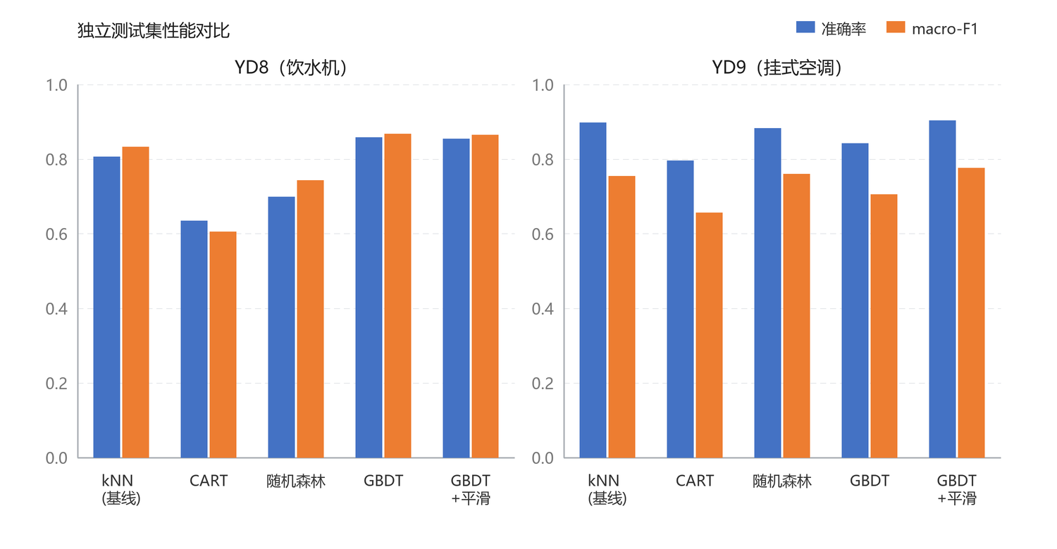
图 1 各模型在独立测试集上的准确率与 macro-F1
相对基线，最终方案在设备 1 上准确率提升 4.86 个百分点、macro-F1 提升 0.0323，在设备 2 上分别提升 0.51 个百分点与 0.0220。两台设备的平均准确率由 85.19% 提升到 87.88%，平均 macro-F1 由 0.7932 提升到 0.8203。需要说明，设备 2 的准确率提升只有 1 条样本，属于“持平略升”，真正的收益体现在少数类上（见 6.3 节）。

6.3 混淆矩阵与逐类分析
图 2 给出两台设备在基线与改进方案下的混淆矩阵，表 7 给出逐类 F1。设备 1 的改进主要来自状态 2 与状态 3：状态 2 的 64 条样本全部判对（F1 由 0.906 升到 1.000），状态 3 的误判由 29 条降到 20 条（F1 由 0.768 升到 0.804）；但状态 1 的 F1 几乎不变（0.662 对 0.662），原因是状态 1 与状态 3 的稳态特征几乎重合，树模型也只能靠功率的细微差别区分，这说明仅靠 8 维稳态特征已接近可分性的上限。
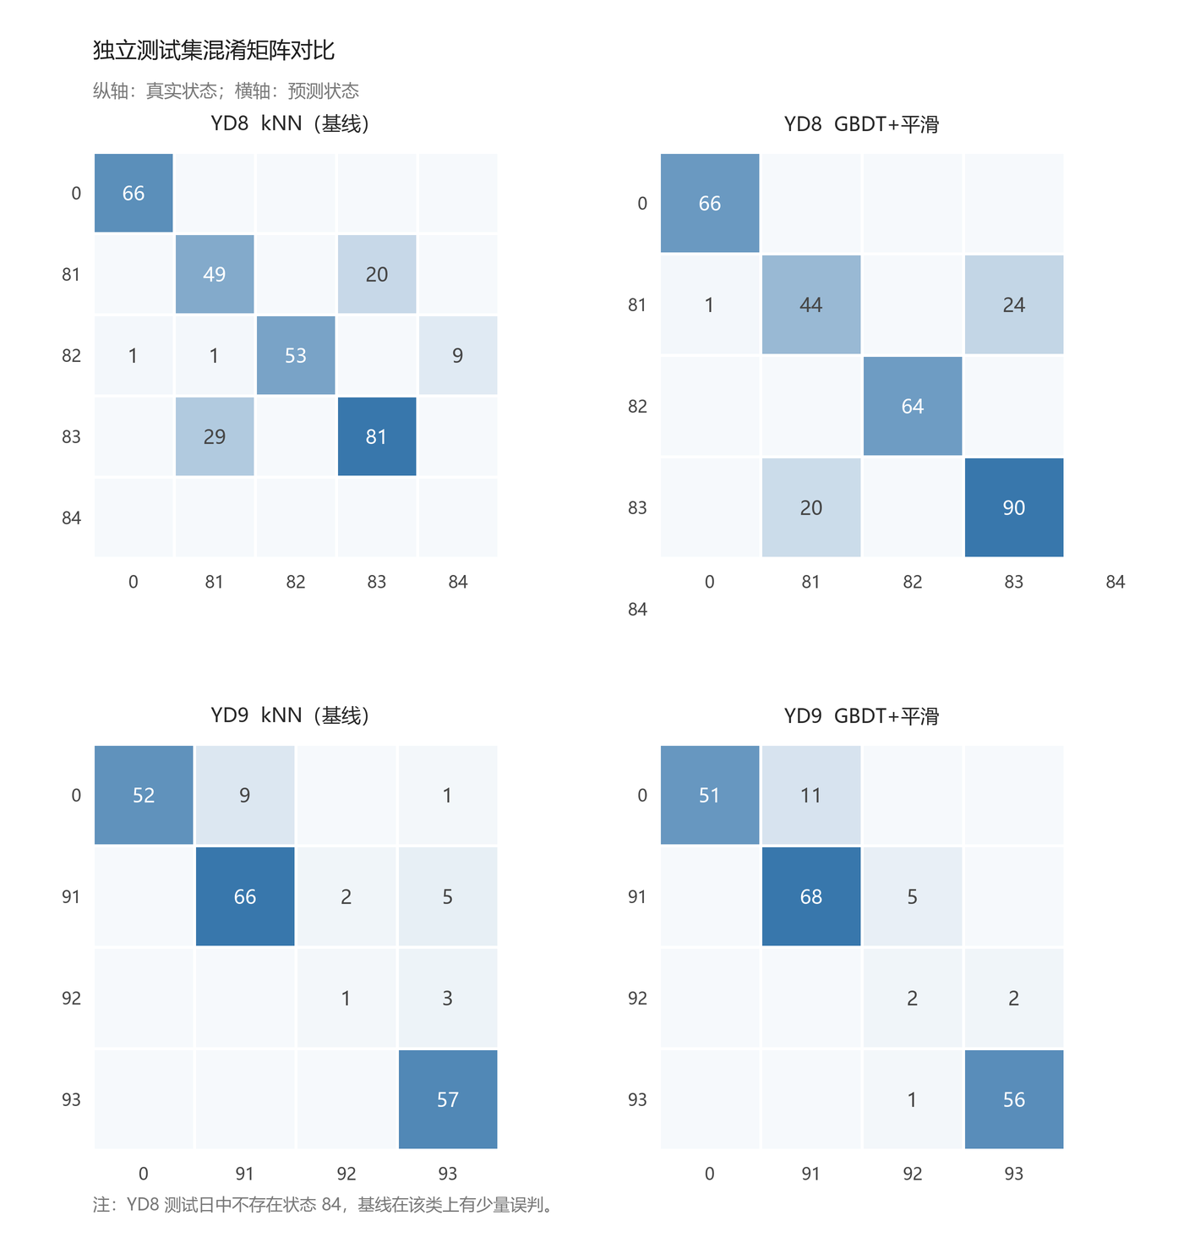
图 2 基线与改进方案的混淆矩阵对比
表 7 逐类 F1 对比
设备 | 状态 | 基线 F1 | 改进后 F1
YD8 | 0（关闭/待机） | 0.9925 | 0.9925
YD8 | 81（YD8-状态1） | 0.6622 | 0.6617
YD8 | 82（YD8-状态2） | 0.9060 | 1.0000
YD8 | 83（YD8-状态3） | 0.7678 | 0.8036
YD9 | 0（关闭/待机） | 0.9123 | 0.9027
YD9 | 91（YD9-状态1） | 0.8919 | 0.8947
YD9 | 92（YD9-状态2） | 0.2857 | 0.3333
YD9 | 93（YD9-状态3） | 0.9268 | 0.9739

设备 2 的收益更加集中：状态 3 的 F1 由 0.927 提升到 0.974，状态 2 由 0.286 提升到 0.333。状态 2 的样本在测试集中只有 4 条，且与状态 3 的功率差异不足 2%，任何模型都难以稳定区分；但它在总电量中占比很小，对分项计量的影响有限。

6.4 序列平滑的作用
图 3 给出 YD9 测试集的逐秒预测轨迹。基线 kNN 在 120～135 号样本附近出现多次 91→92→93 的来回跳动，而改进方案在同一段只保留了状态的真实切换，序列明显更“干净”。平滑带来的收益可以用表 8 量化：设备 2 的准确率由 84.18% 提升到 90.31%，macro-F1 由 0.7055 提升到 0.7762；设备 1 则略有下降（85.76%→85.44%，macro-F1 0.8678→0.8644），因为该设备的状态切换本身较频繁，平滑会把切换点向后推迟 1 秒，造成少量新的错误。
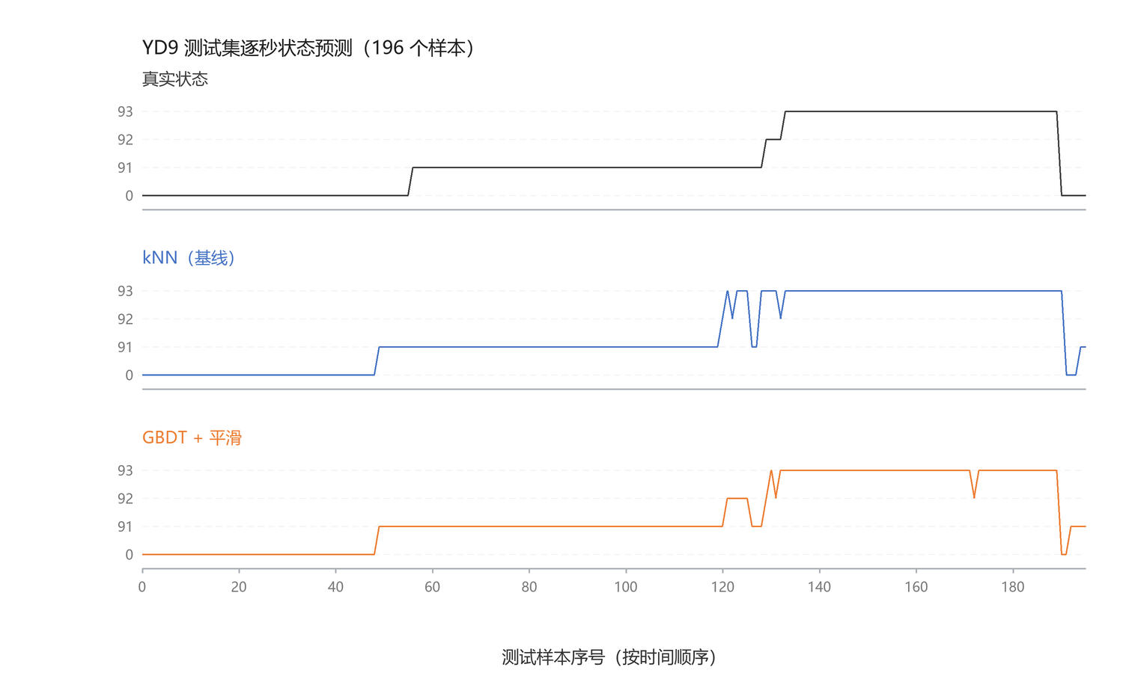
图 3 YD9 测试集逐秒状态预测对比
表 8 序列平滑前后对比
方案 | YD8 准确率 | YD8 macro-F1 | YD9 准确率 | YD9 macro-F1
GBDT（未平滑） | 85.76% | 0.8678 | 84.18% | 0.7055
GBDT + 平滑 | 85.44% | 0.8644 | 90.31% | 0.7762

这一结果说明：平滑不是“万能提升”，它的收益取决于预测序列的抖动程度。设备 2 的 GBDT 单帧预测抖动大，平滑收益明显；设备 1 的 GBDT 单帧已经比较稳定，平滑反而引入滞后。工程上可以根据训练集的验证折抖动率决定是否启用平滑，或改用带状态转移约束的模型（如 HMM）自适应平滑。

6.5 特征消融实验
为了检验新增波形特征是否有效，在 GBDT 上做特征消融，结果见表 9。结论是“因设备而异”：设备 1 加入峰谷差几乎无变化（0.8678→0.8689），加入 QPR 反而让 macro-F1 跌到 0.5751；设备 2 加入 QPR 则把 macro-F1 提升到 0.7846。原因在于 QPR 对饮水机（阻性为主、无功极小）是噪声，对空调（感性负载、无功与有功同步变化）则是强特征。这提醒我们，多设备场景下特征工程必须分设备验证，直接堆叠特征会引入噪声，本大作业最终仍采用 8 维基线特征。
表 9 特征消融实验（GBDT，独立测试集）
特征集 | YD8 准确率 | YD8 macro-F1 | YD9 准确率 | YD9 macro-F1
F8 | 85.76% | 0.8678 | 84.18% | 0.7055
F8+峰谷差 | 85.76% | 0.8689 | 83.67% | 0.7012
F8+QPR | 65.37% | 0.5751 | 89.80% | 0.7846
F8+峰谷差+RMS | 79.61% | 0.8227 | 83.67% | 0.7012

6.6 讨论：交叉验证与测试集的差距
把表 5 与表 6 放在一起看，最值得注意的是 CV 与测试的差距：设备 1 的 GBDT 在 CV 上 macro-F1 为 0.9656，测试只有 0.8678；设备 2 的随机森林 CV 为 0.8966，测试只有 0.7602，相差 13 个百分点。原因有三：其一，随机划分让同一运行段的相邻秒同时进入训练和验证，模型实际上“见过”验证样本的邻居；其二，测试数据来自另一天，功率水平、环境温度、电压都存在漂移；其三，少数类样本极少，CV 的估计方差很大。
这也解释了为什么实验二会得出“设备 2 的 GBDT 不如 kNN”的结论：单帧模型在跨日期数据上会发生漂移，而平滑正好补偿了这种逐秒不稳定。工程上应坚持“独立测试集为准、CV 只用于选参”的原则，并尽量采用按时间段划分的验证方式（如按运行段分组交叉验证），以缩小 CV 与真实场景的差距。

6.7 调试过程中遇到的问题及解决方法
实验过程中遇到的主要问题集中在数据对齐、模型实现与评估口径三方面，汇总于表 10。
表 10 调试过程中的主要问题与解决方法
序号 | 问题 | 原因与解决方法
1 | 三张表按时间合并后样本数变少 | 周波、谐波表与设备数据表的时间并非完全一一对应。采用 inner join，并在合并后检查行数，确认未丢失有效样本。
2 | 谐波列名不规范 | 谐波表列名为 IC02～IC51、UC02～UC51。用“以 IC 开头且后缀为数字”的正则筛选，避免把 UC 列误当电流。
3 | 自实现 GBDT 训练慢 | 纯 Python 逐节点遍历较慢。将候选切分点限制为 24 个分位数、叶子最少 8 个样本，单次训练控制在数秒内。
4 | 不同折缺少某个类别 | 小样本下某折可能没有状态 84。训练前按类别分层划分，并在概率矩阵中按类别编号对齐，避免维度错位。
5 | macro-F1 口径不一致 | 实验二把预测出的、测试日不存在的类别也计入平均。统一改为只统计真实出现的类别，预测出的额外类别只进入混淆矩阵。
6 | 平滑窗口过大导致滞后 | 窗口 ±2 秒时设备 2 的切换点被推迟 2 秒。改用 ±1 秒，并对比平滑前后的逐类 F1 确定窗口。

6.8 核心代码
完整工程见 code/ 目录：common.py（数据与特征）、tree_models.py（CART/随机森林/GBDT）、01_experiment.py（对比实验）、02_figures.py（绘图）。下面给出特征构建、GBDT 训练与平滑的核心代码。
代码 1 特征构建（设备数据 + 周波 + 谐波）
def build_features(triple):
dev_df, wave_df, harm_df = triple
ic_cols = [c for c in wave_df.columns
if c.startswith('IC') and c[2:].isdigit()]
wave = wave_df[['time'] + ic_cols].copy()
vals = wave[ic_cols].apply(pd.to_numeric, errors='coerce')
wave['波谷'] = vals.min(axis=1)
wave['波峰'] = vals.max(axis=1)
wave['峰谷差'] = wave['波峰'] - wave['波谷']
wave['RMS'] = np.sqrt((vals ** 2).mean(axis=1))
h_cols = [c for c in harm_df.columns
if c.startswith('IC') and c[2:].isdigit()]
harm = harm_df[['time']].copy()
harm['THD'] = np.sqrt((harm_df[h_cols] ** 2).sum(axis=1))
df = dev_df.merge(wave, on='time', how='inner')
df = df.merge(harm, on='time', how='inner')
return df.dropna(subset=BASE_FEATURES + ['label'])
代码 2 GBDT 多分类训练（核心循环）
for _ in range(self.n_rounds):
p = softmax(F)
for k in range(K):
resid = (yy == k).astype(float) - p[:, k]
tree = Tree(max_depth=3, min_samples_leaf=8,
task='reg').fit(X, resid)
F[:, k] += self.lr * tree.predict(X)
self.trees.append(round_trees)
代码 3 滑动窗口平滑
def smooth_sequence(pred, window=1):
out = np.array(pred, copy=True)
for i in range(len(pred)):
seg = pred[max(0, i - window):i + window + 1]
vals, cnt = np.unique(seg, return_counts=True)
out[i] = vals[cnt.argmax()]
return out

七、结论与展望

7.1 主要结论
（1）实验二的 kNN 基线复现无误，其瓶颈在于特征冗余、非线性边界、逐秒抖动与 CV 高估，而不是特征“不够多”。
（2）用 GBDT 替代 kNN 是本大作业最有效的改进：设备 1 准确率由 80.58% 提升到 85.76%，macro-F1 由 0.8321 提升到 0.8678；设备 2 单帧虽然下降，但配合平滑后达到 90.31% 与 0.7762，均超过基线。
（3）滑动窗口平滑对抖动大的设备收益明显（设备 2 准确率 +6.13 个百分点），对稳定的设备会引入 1 秒滞后（设备 1 准确率 −0.32 个百分点），需要按设备选择是否启用。
（4）特征不是越多越好：QPR 在设备 2 上把 macro-F1 提升 0.08，在设备 1 上却让它跌到 0.5751；新增特征必须分设备做消融验证。
（5）随机交叉验证会高估 10 个百分点以上，独立测试集才是可靠依据；报告结果时应同时给出 CV、测试与逐类指标。

7.2 不足与改进方向
（1）样本量小。每台设备只有 200～700 条训练样本，GBDT 的轮数、深度都偏保守，若能把 11 台设备的数据联合起来做预训练、再在目标设备上微调，可能进一步提升。
（2）跨日期漂移未显式建模。测试数据与训练数据相隔数天，功率整体偏移会使固定阈值失效；可引入特征标准化自适应、域适应或在线校准。
（3）平滑是“事后”处理。更合理的做法是把状态转移先验写进模型（如 HMM、CRF），在解码阶段做全局最优，而不是局部投票。
（4）只验证了两台设备。结论能否推广到风扇、微波炉等多状态设备仍需实验；后续可在 11 台设备上做统一评测。
（5）未评估电量误差。状态判别的最终目的是分项计量，后续应把逐秒预测接入电量累计，报告分项电量误差而不是只看分类指标。

7.3 心得体会
这次大作业让我第一次完整地做了一次“改进型”实验：先复现基线，再用数据指出它的问题，然后针对问题设计改动，最后用同一把尺子量出改进幅度。过程中最深的体会是“改进要能解释”：GBDT 在设备 1 上提升明显，是因为它能组合功率与功率因数构造非线性边界；平滑在设备 2 上有效，是因为单帧预测抖动大；QPR 在设备 1 上失效，是因为饮水机几乎不消耗无功。如果只看数字不看原因，很容易把偶然当成必然。
其次是评估口径的重要性。同一批预测，换一种 macro-F1 口径就能差出 0.17，随机 CV 与独立测试能差 10 个百分点。写报告时把这些口径讲清楚，比多刷一个百分点的准确率更有价值。
最后是工程实现的取舍。自行实现 GBDT 让我理解了加法模型、残差拟合和 softmax 的细节，也体会到“没有现成库”时要把复杂度控制在可调试的范围内：限制候选切分点、控制树深、先跑通再调参。这些经验对后续做真正的 NILMD 项目很有帮助。

参考文献
[1] 张良均, 王路, 谭立云, 等. Python 数据分析与挖掘实战[M]. 北京: 机械工业出版社, 2016.
[2] 周志华. 机器学习[M]. 北京: 清华大学出版社, 2016.
[3] 李航. 统计学习方法（第 2 版）[M]. 北京: 清华大学出版社, 2019.
[4] Breiman L. Random Forests[J]. Machine Learning, 2001, 45(1): 5-32.
[5] Friedman J H. Greedy Function Approximation: A Gradient Boosting Machine[J]. The Annals of Statistics, 2001, 29(5): 1189-1232.
[6] 课程数据. https://gitee.com/lisawanghsu/ml-study（第 8 章/data）[DB/OL]. 2026.

附录 工程结构与运行说明
提交的工程目录见表 A-1。所有脚本均可在项目根目录直接运行，结果写入 output/ 目录。
表 A-1 工程文件清单
文件 / 目录 | 说明
code/common.py | 路径配置、数据读取、特征构建、评价指标、序列平滑
code/tree_models.py | CART、随机森林、GBDT 的 NumPy 实现
code/01_experiment.py | 基线复现、模型对比、消融实验，输出 results.json
code/02_figures.py | 绘制模型对比图、混淆矩阵、预测轨迹图
data/YD8_train.xlsx 等 | 附件 1、附件 2 的原始工作簿（共 4 个）
output/results.json | 全部指标、混淆矩阵与逐秒预测结果
output/figures/*.png | 报告中的图 1～图 3
README.md | 代码说明与复现步骤

运行方式：在项目根目录执行 python code/01_experiment.py 生成 results.json（约 1 分钟），再执行 python code/02_figures.py 生成三张图。脚本只依赖 pandas、NumPy、openpyxl 与 Pillow，无需安装 scikit-learn。

